**Dokumentation Projektarbeit**

ÜK 318

Analysieren und objektbasiert Programmieren

Autor: Nico Schneider

Zeitraum ÜK: 4.12.2017 – 12.12.2017

Dokumentation vom: 12.12.2017

Applikation: ÖV Fahrplan App

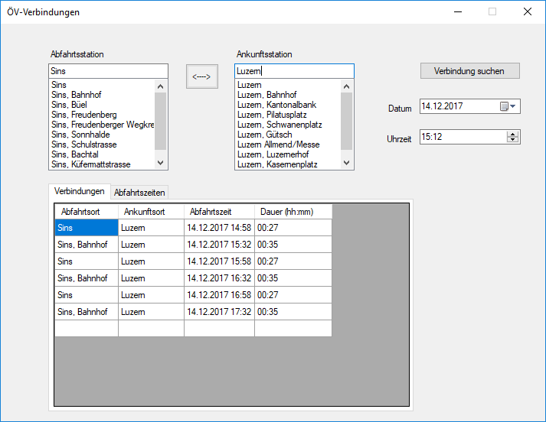

Inhaltsverzeichnis

Einleitung 3

Zweck dieses Dokuments 3

Quellenverzeichnis: 3

Verwendete Internet-Links 3

Verwendete Programme: 3

Anforderungen 4

Funktionalität 5

Diagramme und Entwürfe 6

Erster GUI Entwurf 6

Usecase 7

Aktivitäten Diagramm 8

Systemtests 9

Programm Installation/Deinstallation 11

Installation 11

Deinstallation 12

# **Einleitung**

Im Überbetrieblichen Kurs des Moduls 318 erlernten wir die Grundlagen des objektbassierten Programmieren und erarbeiteten unser eigenes Projekt. Das verlangte Programm orientierte sich stark an der Suche für Verbindungen im Öffentlichen Verkehr der Firma SBB (Schweizerische Bundes Bahn). Wir hatten ähnliche Anforderungen und Funktionen die implementiert werden mussten.

# **Zweck dieses Dokuments**

Diese Dokumentation dient der Verständigung über die Funktionalität und Erarbeitung der folgenden ÖV-Applikation, die im ÜK 318 erstellt wurde.

In dieser Dokumentation sind die gewünschten Anforderungen an die Applikation, die vorhandenen Funktionalitäten sowie die Entwürfe der GUI und Programm Gestaltung zu finden.

# **Quellenverzeichnis:**

## **Verwendete Internet-Links**

* <https://github.com>
* <http://transport.opendata.ch/docs.html>
* <http://www.draw.io>
* <https://msdn.microsoft.com/de-ch/dn308572.aspx>
* <https://stackoverflow.com>

## **Verwendete Programme:**

  

 

# **Anforderungen**

Prioritäten: 1 = must / 2 = should / 3 = nice to have

|  |  |  |  |
| --- | --- | --- | --- |
| ID | Beschreibung | Priorität | Erfüllt |
| **A001** | Als ÖV-Benutzer möchte ich Start- und Endstation mittels Textsuche suchen können, damit ich nicht alle Stationsnamen auswendig lernen muss. | 1 | Bildergebnis für haken |
| **A002** | Als ÖV-Benutzer möchte ich die aktuellen, d.h. mindestens die nächsten vier bis fünf Verbindungen zwischen den beiden gefundenen und ausgewählten Stationen sehen, damit ich weiss wann ich zur Station muss, um den für mich idealen Anschluss zu erwischen. | 1 | Bildergebnis für haken |
| **A003** | Als ÖV-Benutzer möchte ich sehen, welche Verbindungen ab einer bestimmten Station vorhanden sind, damit ich bei mir zuhause eine Art Abfahrtstafel haben kann. | 1 | Bildergebnis für haken |
| **A004** | Als ÖV-Benutzer möchte ich, dass schon während meiner Eingabe erste Such Resultate erscheinen, damit ich effizienter nach Stationen suchen kann. | 2 | Bildergebnis für haken |
| **A005** | ALs ÖV-Benutzer möchte ich nicht nur aktuelle Verbindungen suchen können, sondern auch solche zu einem beliebigen anderen Zeitpunkt, damit ich zukünftige Reisen planen kann. | 2 | Bildergebnis für haken |
| **A006** | Als ÖV-Benutzer möchte ich sehen, wo sich eine Station befindet, damit ich mir besser vorstellen kann, wie die Situation vor Ort aussieht. | 3 | Bildergebnis für kreuz falsch |
| **A007** | Als ÖV-Benutzer möchte Stationen finden, die sich ganz in der Nähe meiner aktuellen Position befinden, damit ich schnell einen Anschluss erreichen kann. | 3 | Bildergebnis für kreuz falsch |
| **A008** | Ich möchte meine gefundenen Resultate via Mail weiterleiten können, damit auch andere von meinen Recherchen profitieren können. | 3 | Bildergebnis für kreuz falsch |

# **Funktionalität**

A001:

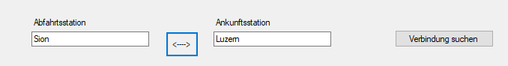

A002 / A003:

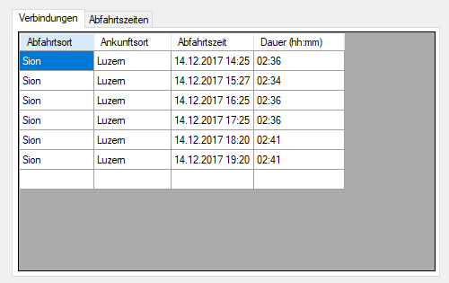 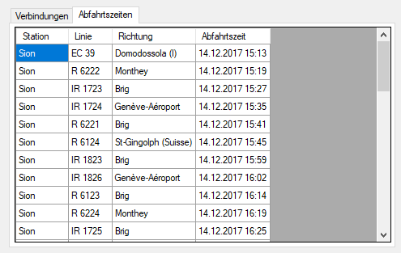

A004:

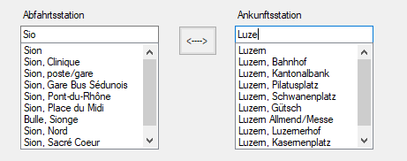

A005:

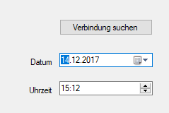

# **Diagramme und Entwürfe**

## **Erster GUI Entwurf**

Ein erster Entwurf des Gui mit dem Programm Balsamiq Mockups erstellt. Das Tool ermöglicht einen ersten Entwurf ohne sich über die Umsetzung bereits Gedanken zu machen.

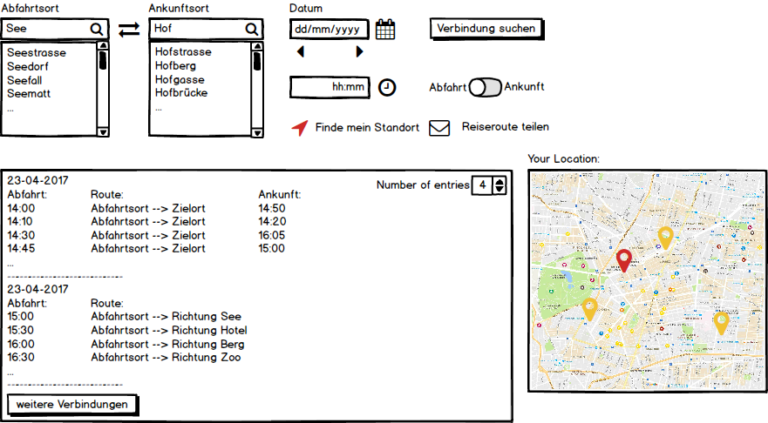

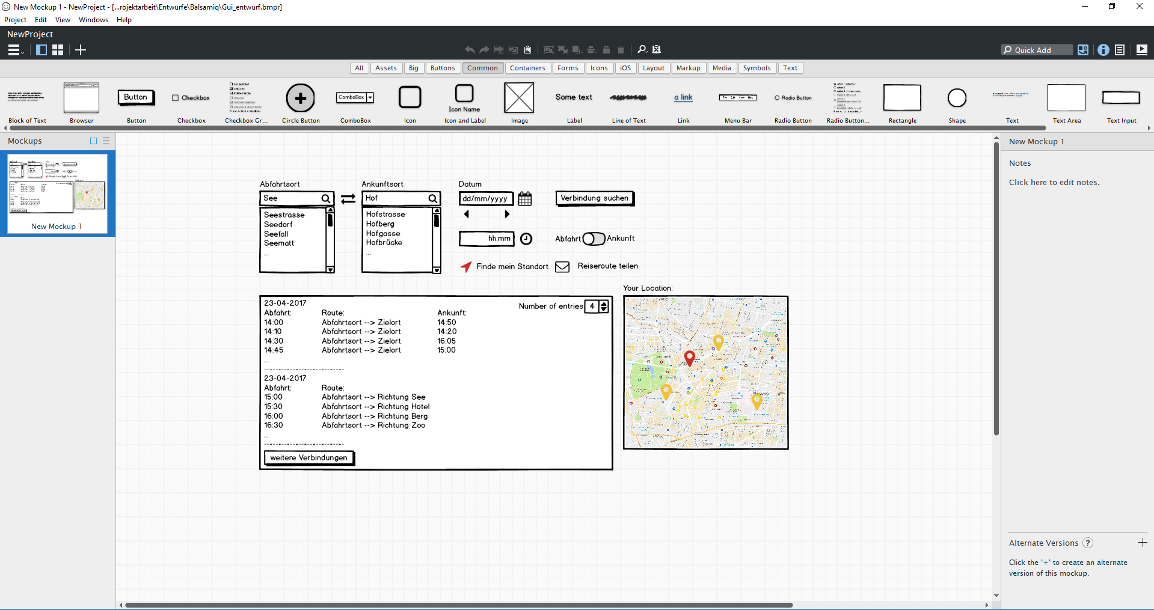

## **Usecase**

Usecases werden auch Anwendungsfälle genannt. Sie stellen die Sicht eines Users, anderes System, Computer etc. dar. Anhand eines Usecase Diagramm weiss der Entwickler auf welche Aktionen des Benutzers er Funktionen einbauen bzw. erweitern muss.

Usecase zu Anforderung A001:

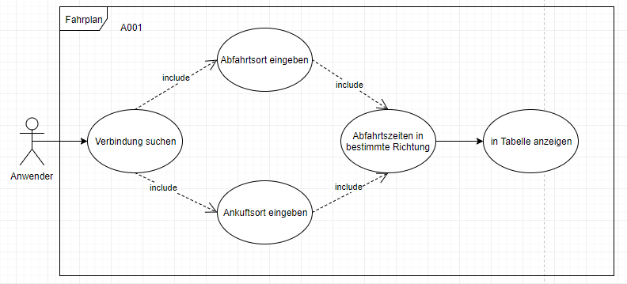

Usecase zu Anforderung A002:

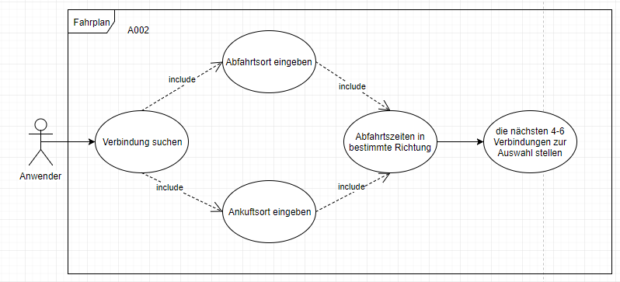

Usecase zu Anforderung A003:

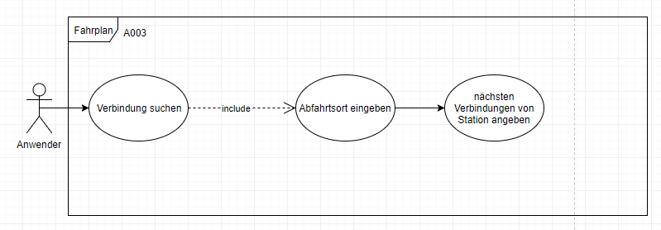

## **Aktivitäten Diagramm**

Ein UML (Unified Modelling Language) Aktivitätsdiagramm oder auch Verhaltensdiagramm veranschaulicht den Ablauf und die Verhaltensweise eines Programms.

Aktivitäten Diagramm zu den Anforderungen A001-A003:

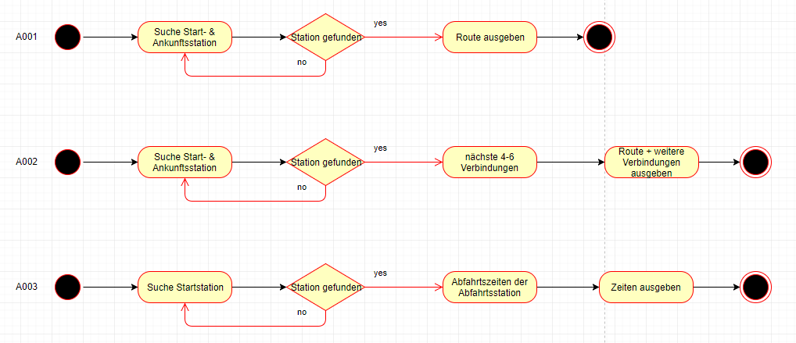

Die Usecase und Aktivitäten Diagramme wurden mit dem Webtool [www.draw.io](http://www.draw.io) erstellt.

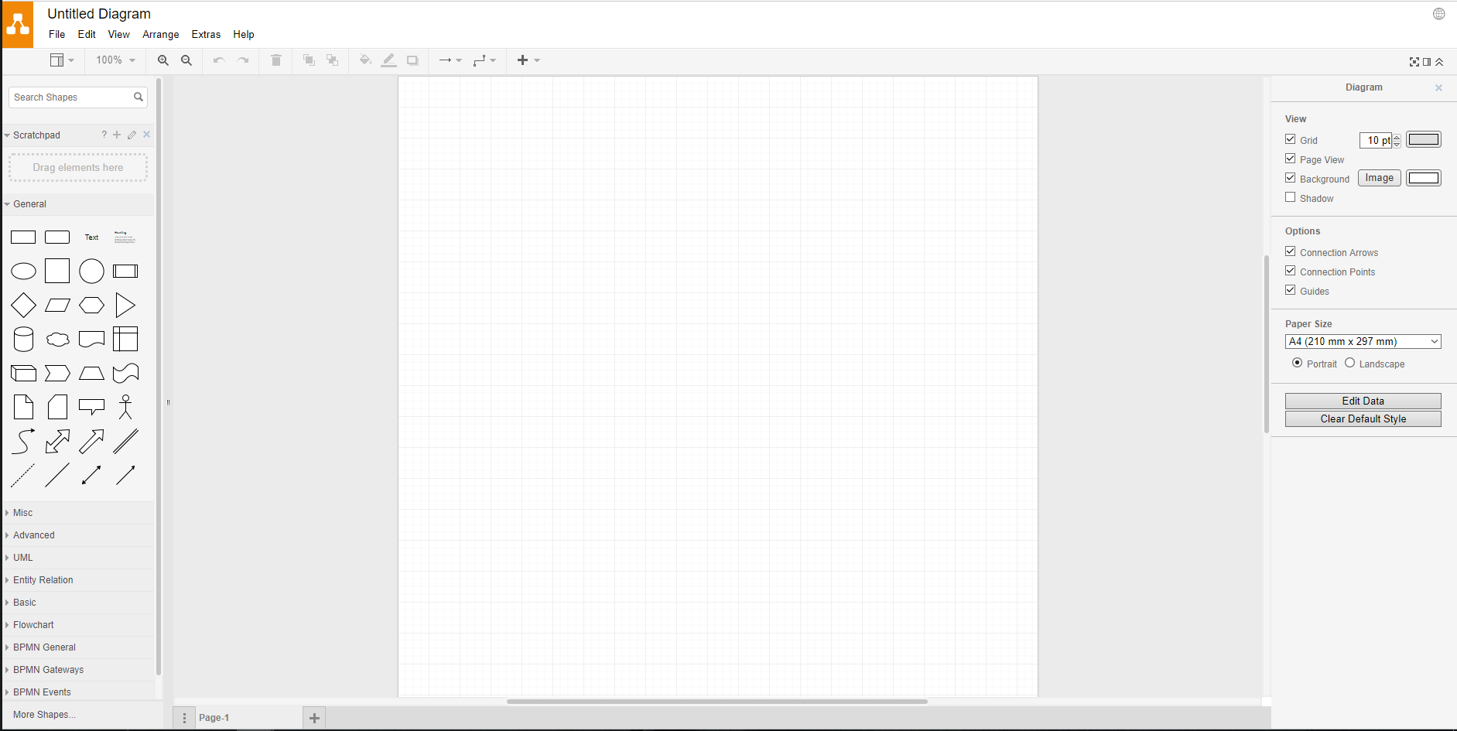

# **Systemtests**

A001:

Als Abfahrtsstation ist "Bellinzona" und Ankunftsstation ist "Luzern" gegeben. Die Route mit der Abfahrtszeit und Reisedauer wird ausgegeben.

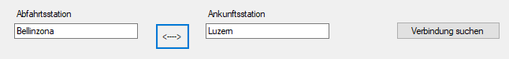

A002:

Wird die Route ausgegeben, werden die nächsten 5 Verbindungen ebenfalls aufgelistet mit Abfahrtzeit und Reisedauer.

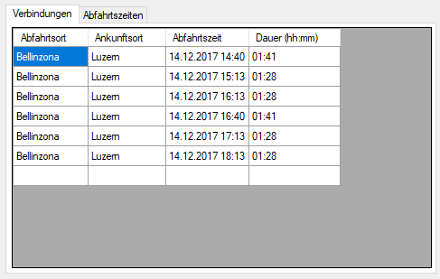

A003:

Wird nur eine Station eingegeben, werden die Abfahrtszeiten dieser Station angezeigt mit den jeweiligen dazugehörigen Zug- oder Buss Linie und in welche Richtung diese verkehrt.

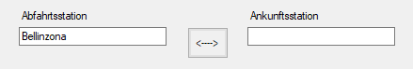

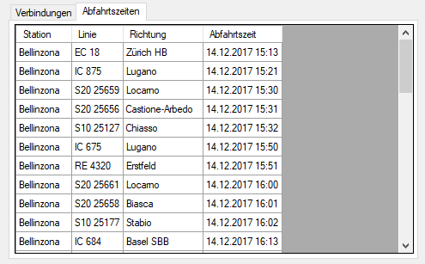

A004:

Werden in den Feldern Abfahrts- und Ankunftsstation die Stationen eingetragen, sind ähnliche Stationen aufgelistet. Die Vorschläge kommen ab dem ersten Buchstaben.

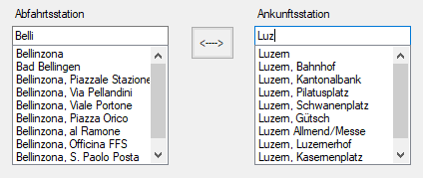

A005:

Möchte ich eine Verbindung am "20. Dezember 2017" um "18:30 Uhr" werden dieselben Verbindungen zu diesem Zeitpunkt gesucht.

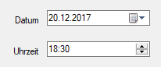

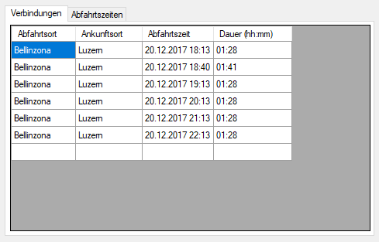

Fehlermeldungen:

Wird der "Verbindung suchen" Knopf gedrückt, obwohl die Felder für die Abfahrts- und Ankunftsstationen leer sind, taucht eine Meldung auf die auf den Fehler hinweist.

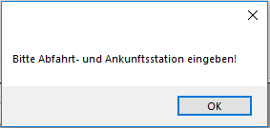

# **Programm Installation/Deinstallation**

## **Installation**

Im Projektordner unter dem Pfad "modul-318-student\Setup\Debug" sind zwei Dateien hinterlegt.

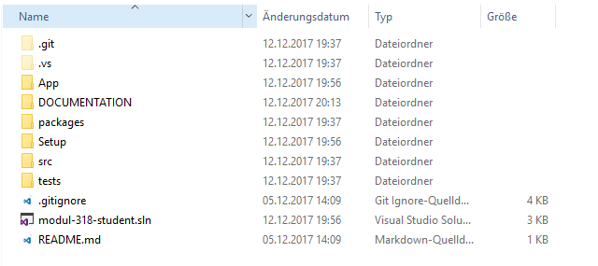

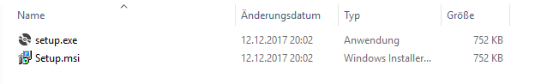

Für die Installation ist die "setup.exe" auszuführen.

Es öffnet sich ein Installationsfenster. Mit dem Knopf "Weiter" gelangt man weiter in der Installation. "Abbrechen" bricht die Installation ab. Beim zweiten Fenster muss der Installationspfad für die Hilfsdateien angegeben werden. Ob das Programm für alle oder nur den aktuellen Benutzer installiert wird, kann auch ausgewählt werden.

Die Installation erstellt einen Ordner "ÖV application" mit der Programm-Verknüpfung "ÖV-Verbindungen" auf dem Desktop des Users.

Zum Ausführen des Programms ist die Verknüpfung zu Starten.

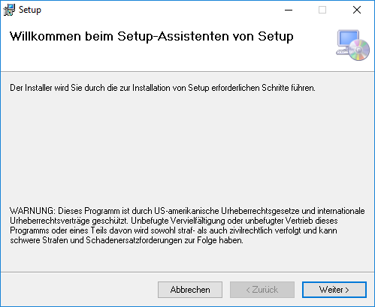 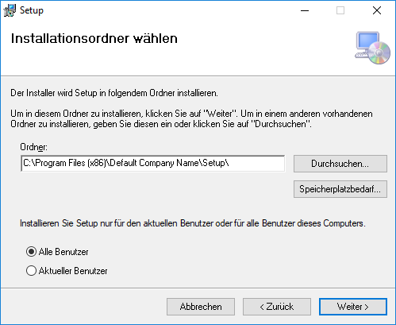

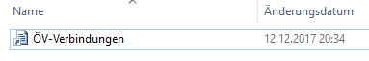

## **Deinstallation**

Für das deinstallieren des Programms muss wieder die "setup.exe" im Pfad " modul-318-student\Setup\Debug" ausgeführt werden.

Die Option "Setup entfernen" auswählen und mit "Fertig stellen" bestätigen. Nach der Bestätigung des Installer wurde das Programm entfernt und das Fenster kann mit "Schliessen" geschlossen werden.

